Paul Tappeiner – Dokumentation Maturaprojekt - 2025

Maturaprojekt

TRACKBOARD

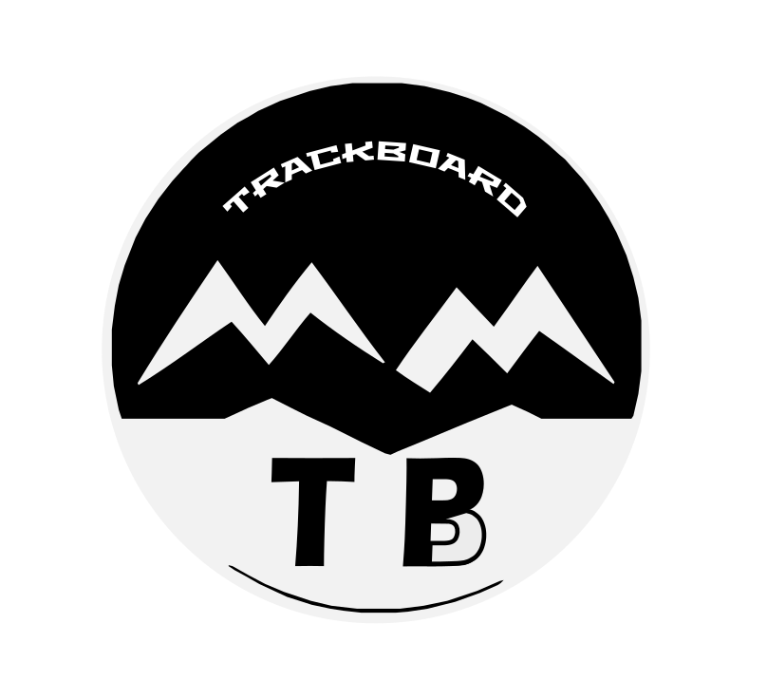

Abb. 1: Logo TB

Technologische Fachoberschule Meran

Schuljahr 2024/25 -5AEL

Paul Tappeiner

Umfang: Seiten

Dieses Dokument ist Teil von TrackBoard.

Urheberrecht (C) 2025 Paul Tappeiner

Dieses Dokument ist frei nutzbar:

Sie können es unter den Bedingungen der GNU General Public License entweder gemäß Version 3 der Lizenz oder jeder späteren Version, wie sie von der Free Software Foundation veröffentlicht wurde, weitergeben und/oder modifizieren.

Dieses Dokument wird in der Hoffnung weitergegeben, dass es nützlich ist, aber OHNE JEGLICHE GARANTIE; sogar ohne die stillschweigende Garantie der HANDELSÜBLICHKEIT oder der EIGNUNG FÜR EINEN BESTIMMTEN ZWECK. Weitere Einzelheiten finden Sie in der GNU General Public License.

Vorwort 8

Abstract 9

Deutsch 9

Italiano 10

English 11

Konzept 12

1.1. Motivation/Inspiration? 13

1.2. Beschreibung des Projektes 14

2. Projektmanagement 15

2.1. Antrag 16

2.1.1. Änderung 19

2.2. Pflichtenheft 21

2.4. Ganttdiagramm 25

2.5. Wochenberichte 28

2.6. Beraterstunden 29

3. Bauteile 31

3.1. Versorgung 32

3.2. Mikrocontroller 34

3.3. USB-Schnittstelle 34

3.4. WS2812B-LED 34

3.5. GPS-Empfänger 34

3.6. Beschleunigungssensor 34

3.7. SD-Karte 34

3.8. Bildschirm 34

4. Schaltplan 34

4.1. Versorgung (V1 & V2) 34

4.2. Mikrocontroller (V1 & V2) 34

4.3. USB-Schnittstelle (V1 & V2) 34

4.4. WS2812B-LED (V1 & V2) 34

4.5. GPS-Empfänger (V2) 34

4.6. Beschleunigungssensor (V2) 34

4.7. SD-Karte (V2) 34

4.8. Bildschirm (V2) 34

5. Leiterplatine 34

5.1. Erster Prototyp (Dez. 2024) 34

5.2. Zweiter Prototyp (Feb. 2025) 35

6. Gehäuse 35

6.1. TB-Workbench (Jan. 2024) 35

6.2. TB-Handheld (Mär. 2025) 35

6.3. TB-Final (Apr. 2025) 35

7. Software 35

7.1. Firmware 35

7.1.1. GPS 35

7.1.2. IMU 35

7.1.3. SD-Karte 35

7.1.4. WS2812-LEDs 35

7.2. Benutzeroberfläche 35

7.2.1. Knöpfe 35

7.2.2. Bildschirm 35

7.2.3. Touchscreen 35

7.3. .GPX-Datei 35

7.4. App (Verworfen) 35

7.4.1. Konzept/Idee 35

8. Kostenrechnung 36

8.1. Arbeitsstunden 36

8.2. Prototyp 36

8.3. Serienproduktion 36

9. Fazit und Schlusswort 36

10. Anhang 36

10.1. Hardware 36

10.1.1. Schaltplan (Version 1) 36

10.1.2. Schaltplan (Version 2) 36

10.1.3. Leiterplatine (Version 1) 36

10.1.4. Leiterplatine (Version 2) 36

10.1.5. Gehäuse Render (Version 1-3) 36

10.1.6. Gehäuse Zeichnung (TB-Final) 36

10.1.7. Finales Projekt 36

10.2. Datenblätter 36

11. Verzeichnisse 36

11.1. Akronyme 36

11.2. Abbildungsverzeichnis 37

11.3. Tabellenverzeichnis 37

12. Eigenerklärung 38

# Vorwort

Sehr geehrte Leserschaft,

ich habe die Möglichkeit Ihnen in der folgenden technischen Dokumentation den Entwicklungsprozess meines Maturaprojektes, des Schuljahr 2024/25, an der Technologischen Fachoberschule Meran zu präsentieren.

Im Maturajahr der Fachrichtung Elektronik und Elektrotechnik werden im Rahmen des Faches *„Technologie und Projektierung von elektrischen und elektronischen Systemen“* von den Schülern frei wählbare Projekte durchgeführt. Diese Projekte sollen einerseits Beweisen, dass das in den Vorjahren über die Fächer angeeignete Wissen praktisch angewandt werden kann, andererseits wird hier neben der Technischen Ausführung des Projektes auch der Entwicklungsablauf eines „Produktes“ in einem Betrieb „Simuliert“, dadurch werden zukunftsrelevante Kompetenzen wie Planung, Zeitmanagement, Kostenrechnung und weitere beachtet und durch Theoriestoff im Theorieunterricht erweitert.

Durch die freie Entscheidung bei der Projektwahl, konnte ich Mein Projekt, an meine in den Vorjahren erlangte Leidenschaft fürs Snowboarden und Mountainbiken, anpassen. Ich sah hierbei die Möglichkeit ein Gerät zu entwickeln welches die zurückgelegten Strecken kartographisch aufzeichnet und nebenbei noch eigenständige als Tachometer arbeiten kann.

Ich hoffe, diese Dokumentation ermöglich Ihnen möglichst viel Erkenntnis zu dem Projekt zu erhalten.

Paul Tappeiner

## Abstract

### Deutsch

TrackBoard ist ein eigenständiges Gerät zum Aufzeichnen einer Strecke. Die Verwendungsbereiche erstrecken sich von Snowboarden und Skifahren über Fahrradfahren bis hin zum Motorradfahren, es kann aber auch als simpler Tracker von Wanderrouten verwendet werden.

Über einen 3,5-Zoll Bildschirm mit einer Auflösung von 480x320 Pixel wird die Nutzeroberfläche angezeigt, auf welcher verschiedenste Echtzeit-Informationen ausgegeben werden. Zur Navigation der Nutzeroberfläche dienen sowohl Knöpfe als auch der intuitivere Touchscreen.

Das zentrale Steuerelement bildet hierbei der Mikrocontroller ESP32. In Hinsicht auf die Rechenleistung ist dieser vergleichbar mit einem PC-Prozessor aus den 1990er-Jahren oder einem frühen Android-Smartphone von 2010. Die ungenutzte Leistung bietet hierbei die Möglichkeit, die ohnehin verfügbaren Kommunikationsschnittstellen für Bluetooth und WLAN zu nutzen und in zukünftigen Versionen das TrackBoard in diese Richtung auszubauen.

Durch den öffentlich zugänglichen Quellcode hat jeder die Möglichkeit, das Programm oder Hardware des Projektes an seine eigenen Ansprüche anzupassen. Programmiert wird TrackBoard in der Programmiersprache C++ und über einen USB-C Port.

### Italiano

TrackBoard è un dispositivo autonomo per la registrazione di un percorso. I campi di applicazione vanno dallo snowboard e dallo sci al ciclismo e alla motocicletta, ma può essere utilizzato anche come semplice tracker per i percorsi di trekking.

L'interfaccia utente è visualizzata su uno schermo da 3,5 pollici con una risoluzione di 480x320 pixel, sul quale viene visualizzata un'ampia gamma di informazioni in tempo reale. Per navigare nell'interfaccia utente si utilizzano sia i pulsanti che il più intuitivo touchscreen.

Il microcontrollore ESP32 costituisce l'elemento di controllo centrale. In termini di potenza di calcolo, è paragonabile a un processore per PC degli anni '90 o a un primo smartphone Android del 2010. La potenza inutilizzata offre l'opportunità di utilizzare le interfacce di comunicazione già disponibili per Bluetooth e WLAN e di espandere la TrackBoard in questa direzione nelle versioni future.

Il codice sorgente pubblicamente accessibile offre a tutti la possibilità di adattare il programma o l'hardware del progetto alle proprie esigenze. TrackBoard è programmato nel linguaggio di programmazione C++ e tramite una porta USB-C.

### English

TrackBoard is a stand-alone device for recording a route. The areas of application range from snowboarding and skiing to cycling and motorcycling, but it can also be used as a simple tracker for hiking routes.

The user interface is displayed on a 3.5-inch screen with a resolution of 480x320 pixels, on which a wide range of real-time information is displayed. Both buttons and the more intuitive touchscreen are used to navigate the user interface.

The ESP32 microcontroller forms the central control element. In terms of computing power, it is comparable to a PC processor from the 1990s or an early Android smartphone from 2010. The unused power offers the opportunity to utilise the already available communication interfaces for Bluetooth and WLAN and to expand the TrackBoard in this direction in future versions.

The publicly accessible source code gives everyone the opportunity to adapt the programme or hardware of the project to their own requirements. TrackBoard is programmed in the C++ programming language and via a USB-C port.

# Konzept

## Motivation/Inspiration?

Die ersten Überlegungen hin zu einem GPS-Tracker hatte ich nach einer Fahrrad-Tour mit einem Freund, als mir besagter Freund, welcher über einen Radcomputer verfügt, die am Tag zurückgelegte Strecke als .GPX Datei zukommen ließ. Daraufhin recherchierte ich zu Radcomputern und ähnlichen Geräten da so ein Gerät zur Aufzeichnung der gefahrenen Strecke nicht nur beim Radfahren interessant wäre, sondern auch im Winter beim Snowboarden.

Dabei dauerte es nicht lange bis der Gedanke kam, ein solches Gerät selbst zu entwickeln.  
Dieser Gedanke wurde jedoch nie in Verbindung mit dem Maturaprojekt gebracht, sondern mehr als ein Freizeitprojekt über den Sommer betrachtet, da in meiner Vorstellung für ein Maturaprojekt wohl etwas *Revolutionäres* von Nöten gewesen wäre.

Schlussendlich wurden in den Wochen der Ideenfindung (September bis Mitte Oktober 2025) zwei Ideen von mir vorgebracht, wobei ich bei Prof. Huber für weiteren Input suchte um sie den Anforderungen geltend zu machen. Die erste war ein IoT Gerät welches mit Katzenfutter befühlt ist und über eine Website programmiert werden kann, um zu gewissen Zeiten bei Anwesenheit einer Katze eine Gewisse Menge an Futter auszugeben.   
Als Plan B wurde aber der GPS-Tracker vorgetragen und durch meine doch viel enthusiastischere Präsentation der Tracker-Idee war die Antwort auf die Frage: „Welcher den ein besser Projektvorschlag wäre“ eine relativ eindeutige: „Das ist gar keine Frage, in meinen Augen hast du dich schon für eine Idee entschieden“.

Beim Logo von TrackBoard handelt es sich um eine stilisierte Bergkette über wessen Spitzen der Eigenname des Projektes ausgeschrieben steht. Diese Kette befindet sich auf schwarzem Untergrund auf einem hellen Emblem, welches im unteren drittel den Vordergrund bildet, auf welchen sich die Initialen TB bzw. TP befinden welche entsprechend für TrackBoard und Tappeiner Paul stehen. Im Laufe des Projektes unterlief das Logo kleine Änderungen, Gelber zu Weis/Grauer Hintergrund und Vergrößerung der Initialen.

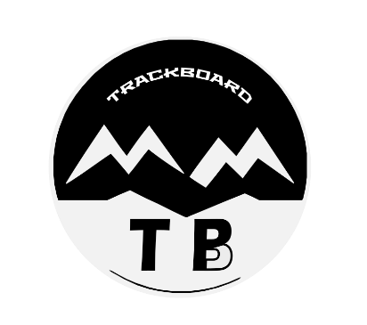

Abb. : Logo TB

## Beschreibung des Projektes

Das Projekt TrackBoard ist im Grundlegenden ein GPS-Tracker, welcher durch einen Knopfdruck aktiviert und deaktiviert werden kann. Ursprünglich war eine proprietäre App für den Tracker vorgesehen, welche aber wieder fallengelassen und durch den verbauten TFT-LCD ersetzt wurde. Dadurch wurde TrackBoard, vom Handy abhängigen Gerät, zum eigenständigen Tracker.

Neben der GPS-Track Funktion und dem damit einhergehenden GPS Empfänger verfügt TrackBoard über einen Eingebauten Beschleunigungssensor (IMU) zur Erkennung von Beschleunigungen und Drehungen des Projektes, einer Schnittstelle zur Ansteuerung von WS2812LEDs, welche eine Vielzahl von möglichen Leuchtmethoden haben, basierend auf die Einwirkungen auf die Sensoren. In der aktuellen Version Leuchten die LEDs stark rot auf, wenn eine Verzögerung des Gerätes erkannt wird, was der Funktion eines Bremslichtes nahekommt.

Außerdem verfügt TrackBoard über einen SD-Karten Slot, um Daten zu Lesen und auszugeben. Dabei steht die Funktion des Daten Ausgebens klar im Fokus, die vom GPS beziehungsweise vom IMU festgehaltenen Daten werden bei aktivierter Aufzeichnung im GPX-Format auf die SD-Karte geschrieben, was dem Nutzer ermöglicht, nach Abschluss seines Abenteuers die Aufgezeichnete Strecke in jeglicher der Zahlreich verfügbaren GPX-Viewern anzuschauen und auszuwerten.

Das TFT-LCD ersetzt zum einen die App, welche das Projekt abhängig von einem weitaus Leistungsfähigeren Smartphone gemacht hätte und dadurch das eigentliche Projekt überflüssig („jedes“ Smartphone verfügt über GPS und daher über die Aufzeichnungs-funktion in verschiedensten Apps) aber zum anderen schließt es das Projekt in sich ab, da es dadurch ein eigenständiges Gerät wird. Da die Daten nun nicht mehr in der App verarbeitet werden, zeigt das Display die in Echtzeit erfassten Daten und erweitert die Funktionalität, da TrackBoard so auch als Tachometer fungieren kann. Neben der Geschwindigkeit wird auf dem Display die geographischen Breite, geographischen Länge, Höhe, Uhrzeit, und Bewegungsrichtung sowie, Rotation, Beschleunigung und Temperatur des TrackBoards in verschiedenen Menüs angezeigt.

# Projektmanagement

## Ein Bild, das Text, Screenshot, Menschliches Gesicht enthält. KI-generierte Inhalte können fehlerhaft sein.Antrag

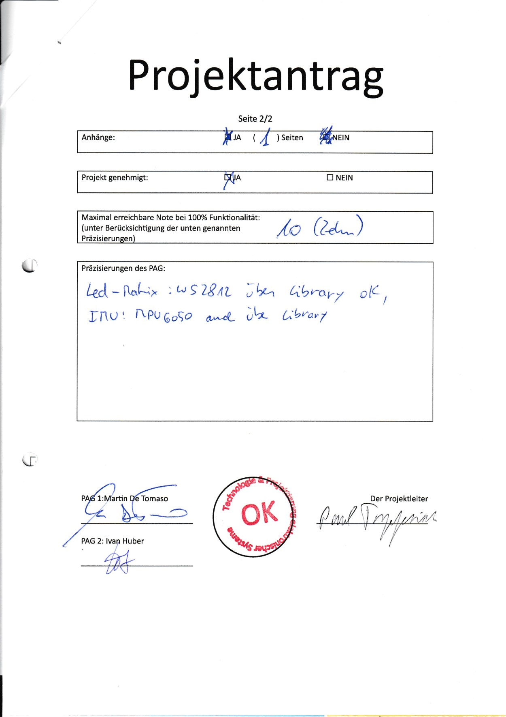

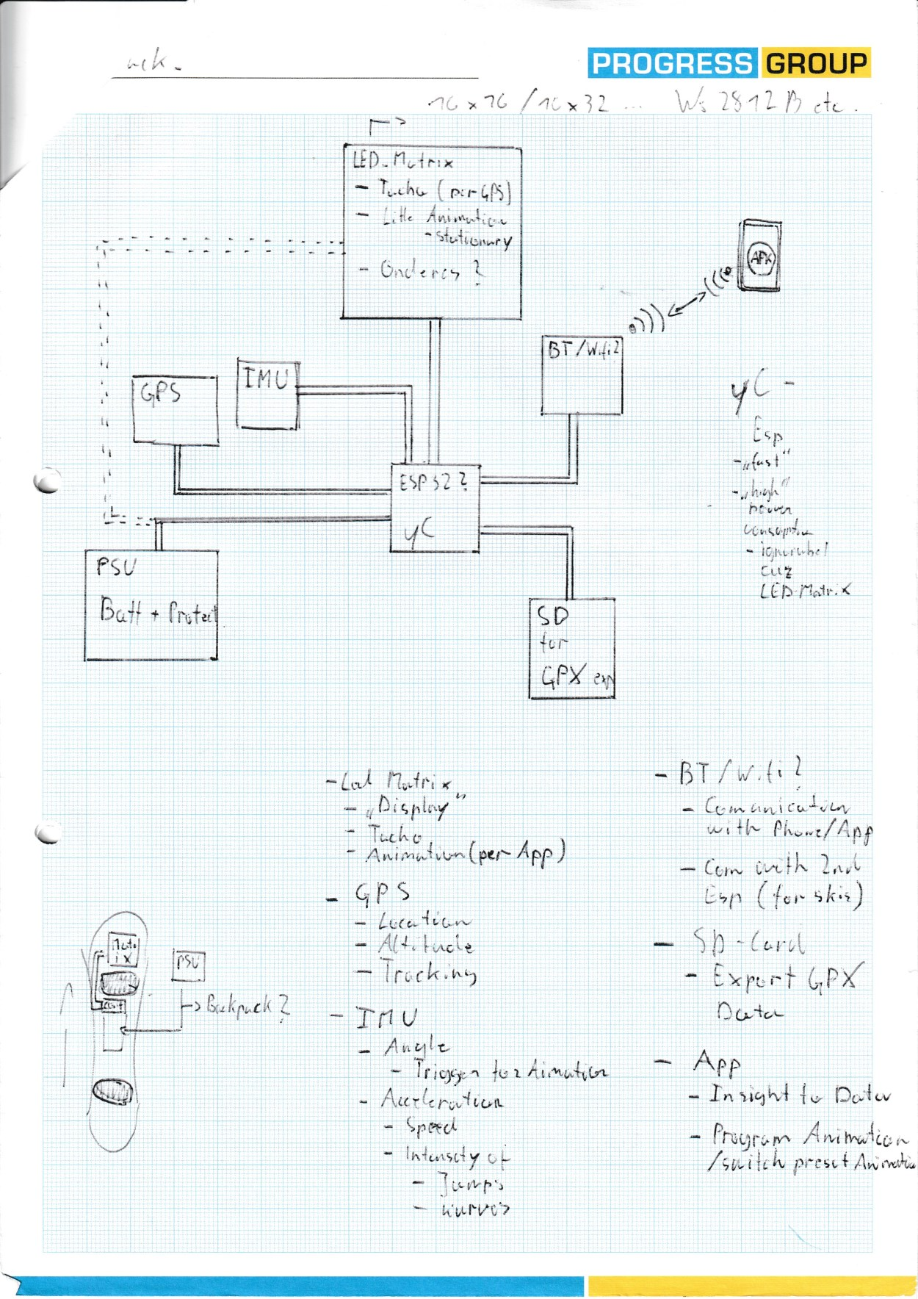

### Ein Bild, das Text, Screenshot, Schrift, Aufdruck enthält. KI-generierte Inhalte können fehlerhaft sein.Änderung

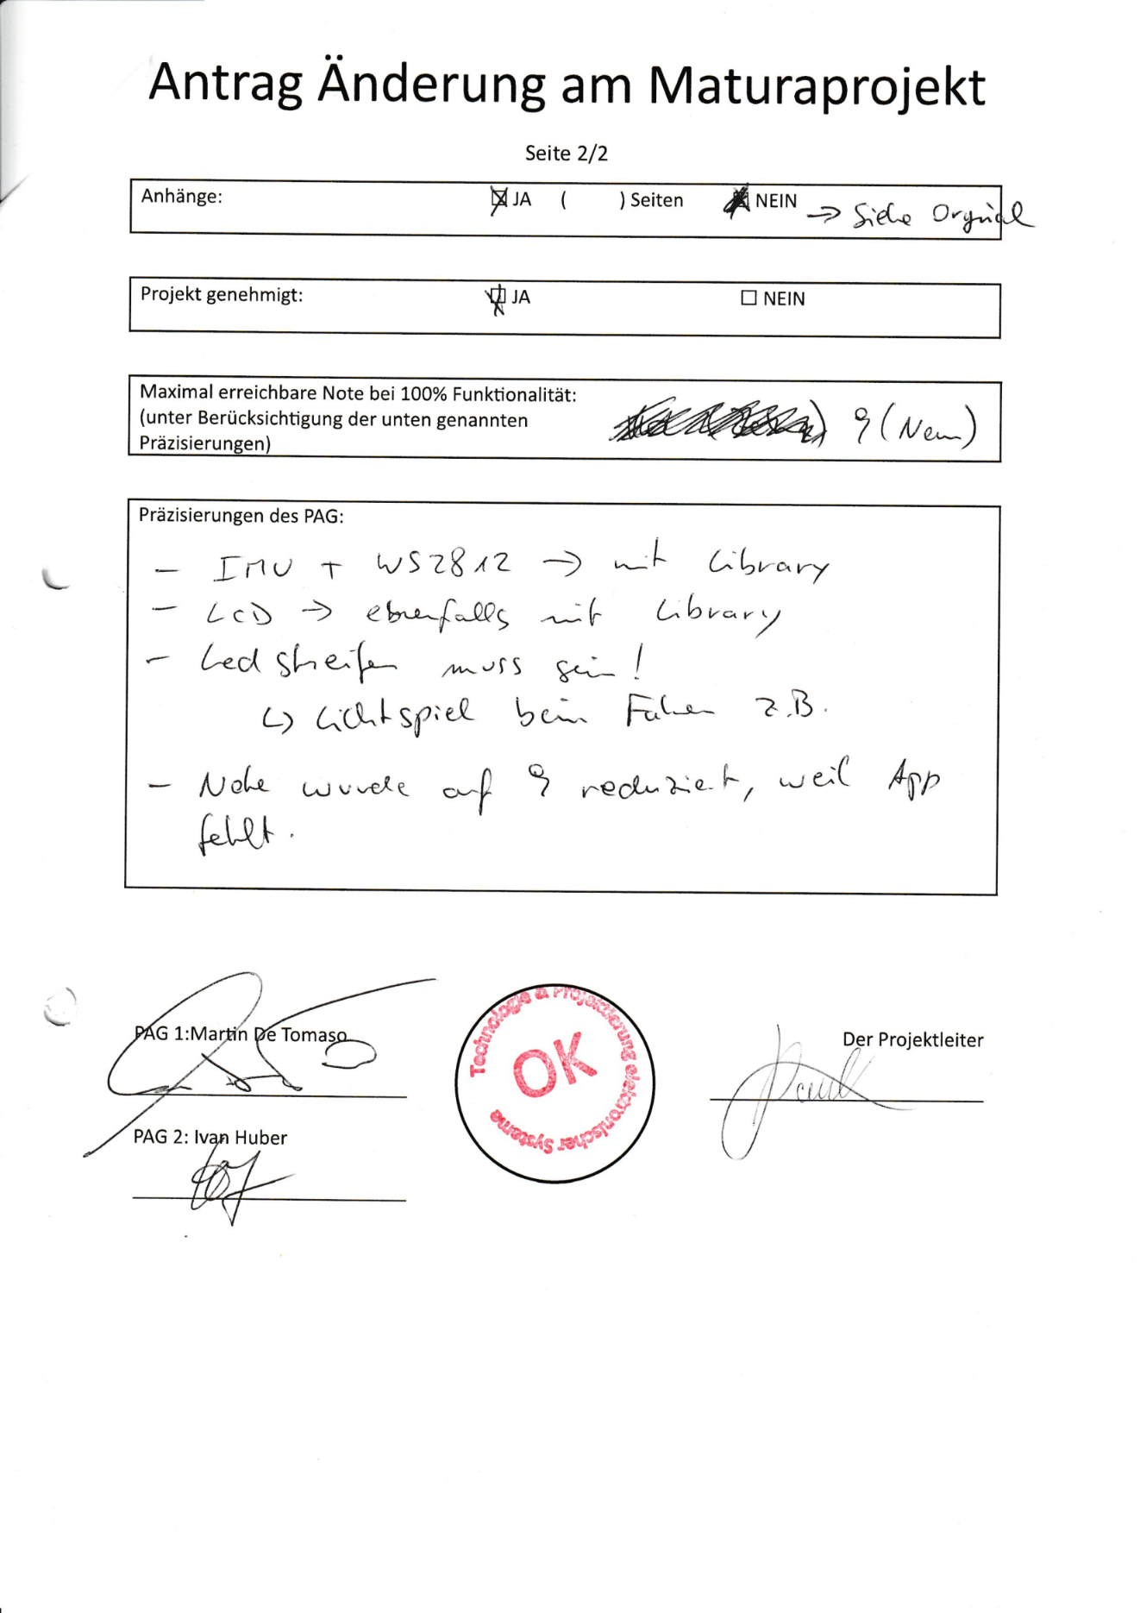

## Pflichtenheft

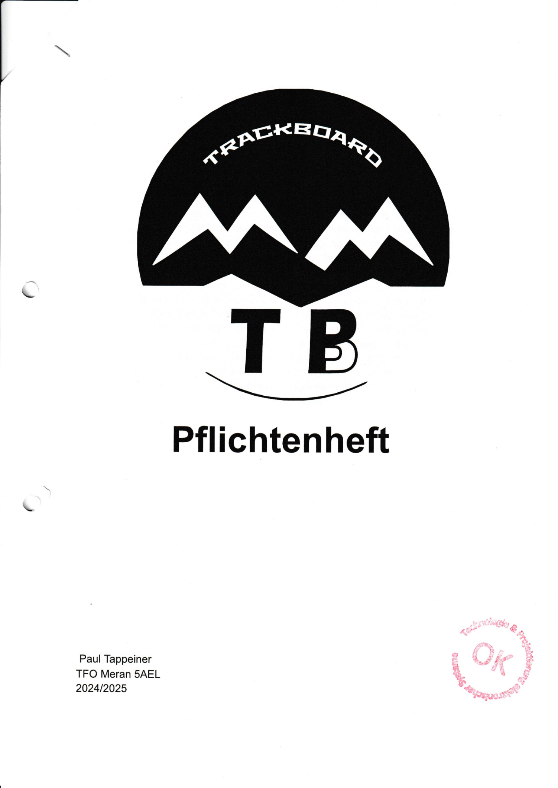

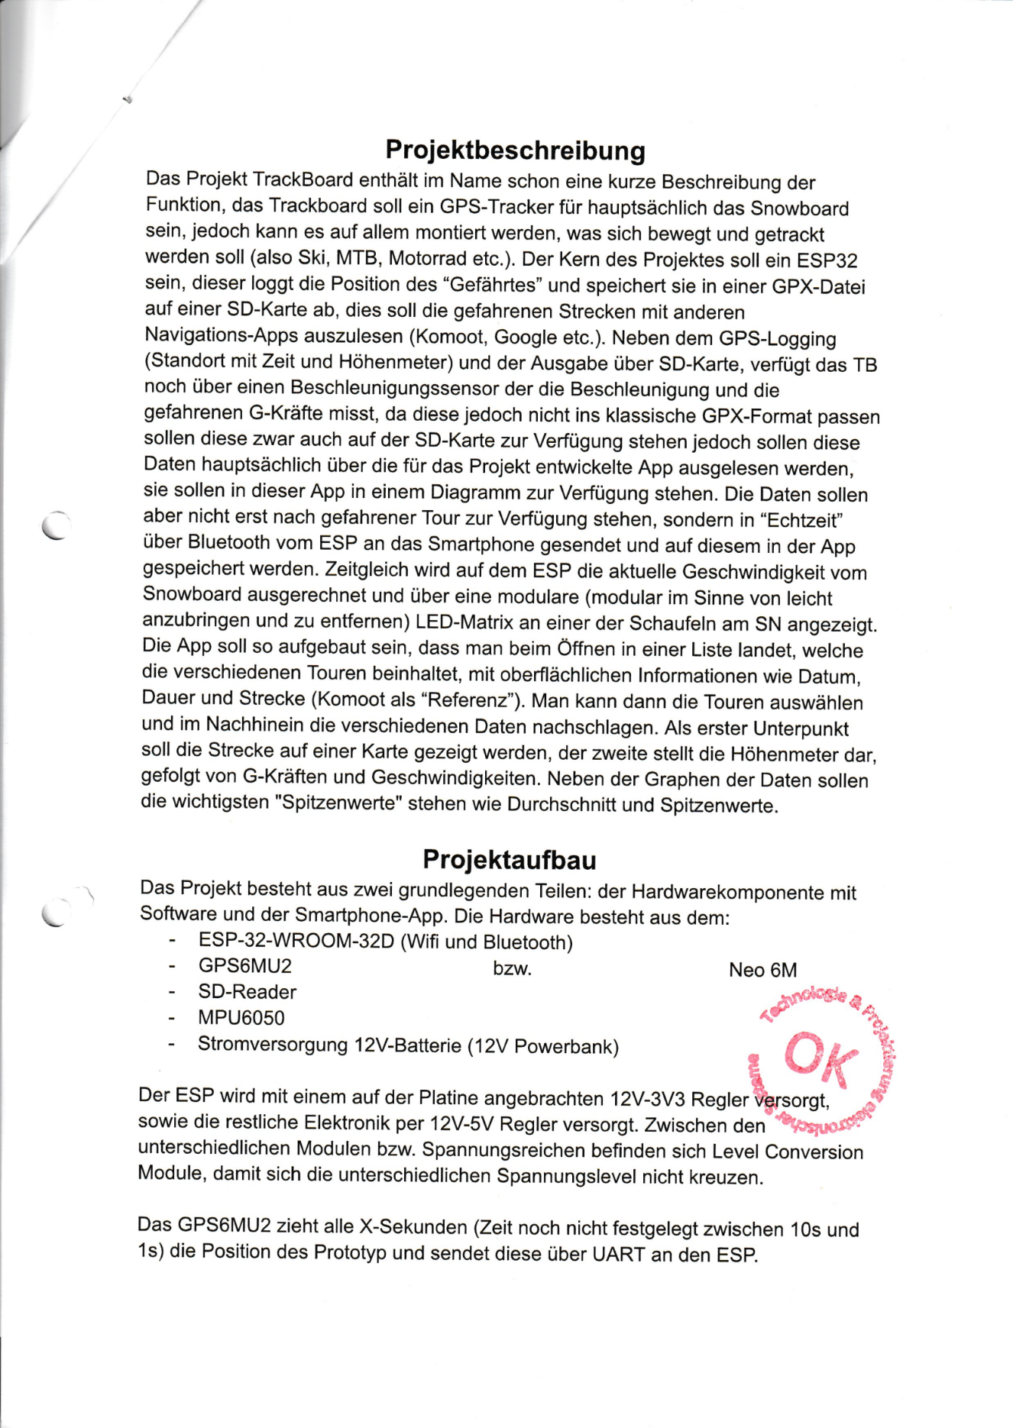

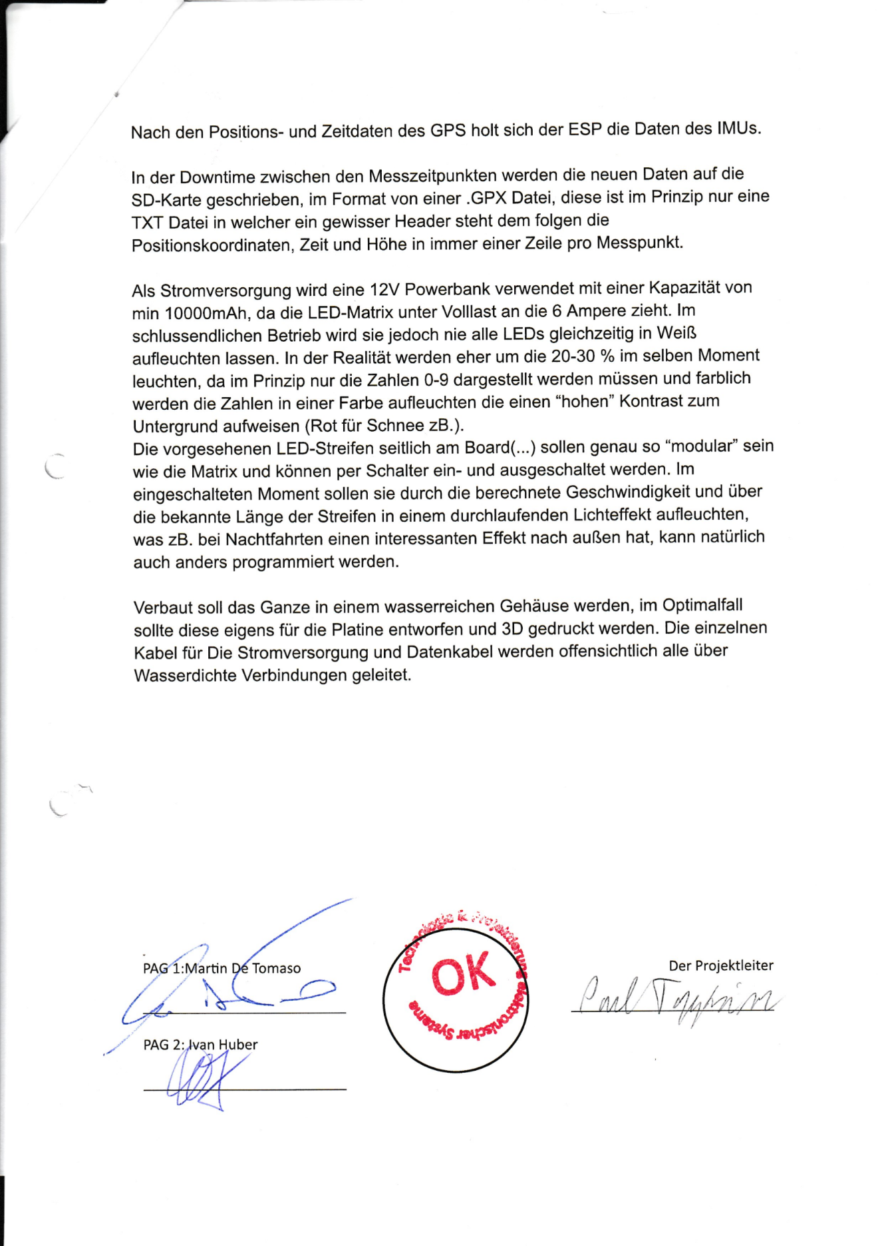

* 1. Working Packages (WP)

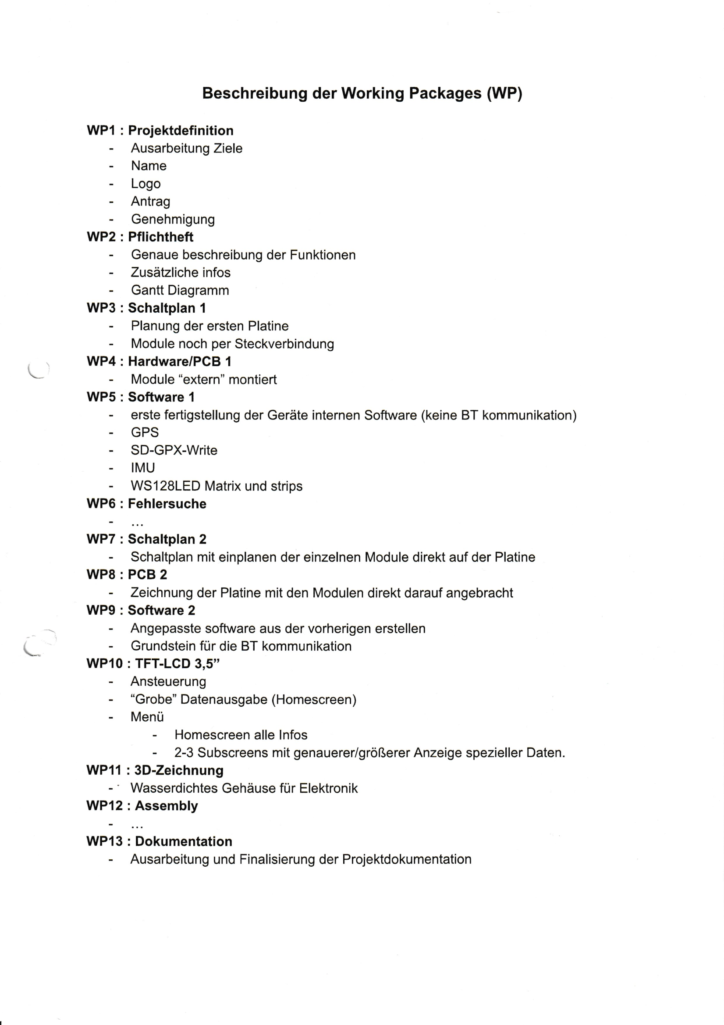

## Ein Bild, das Diagramm, Text enthält. KI-generierte Inhalte können fehlerhaft sein.Ganttdiagramm

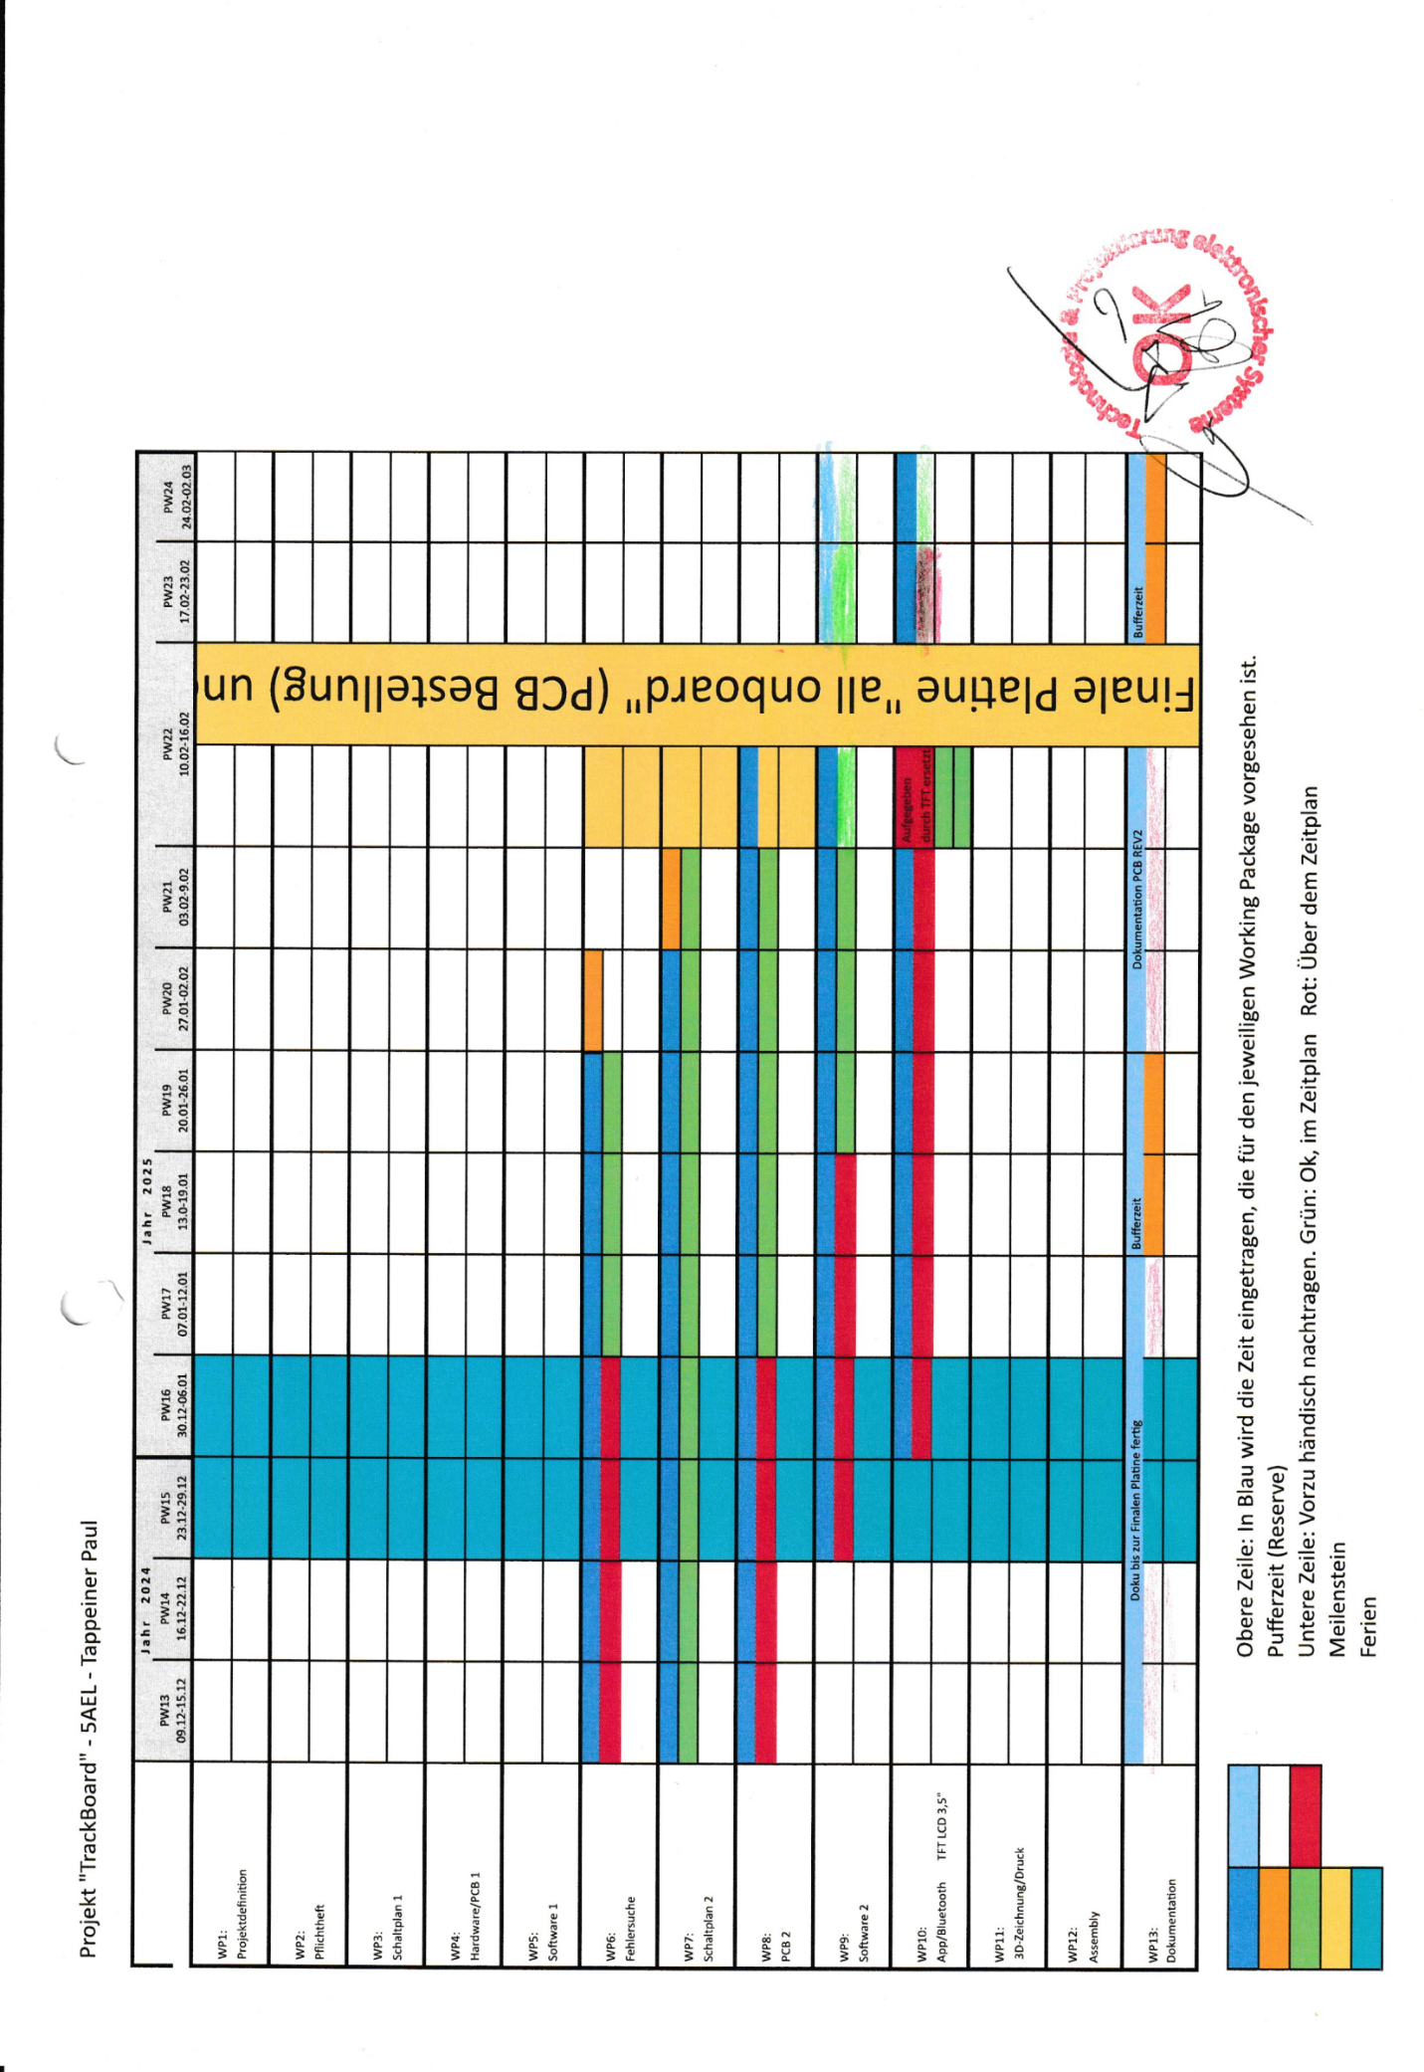

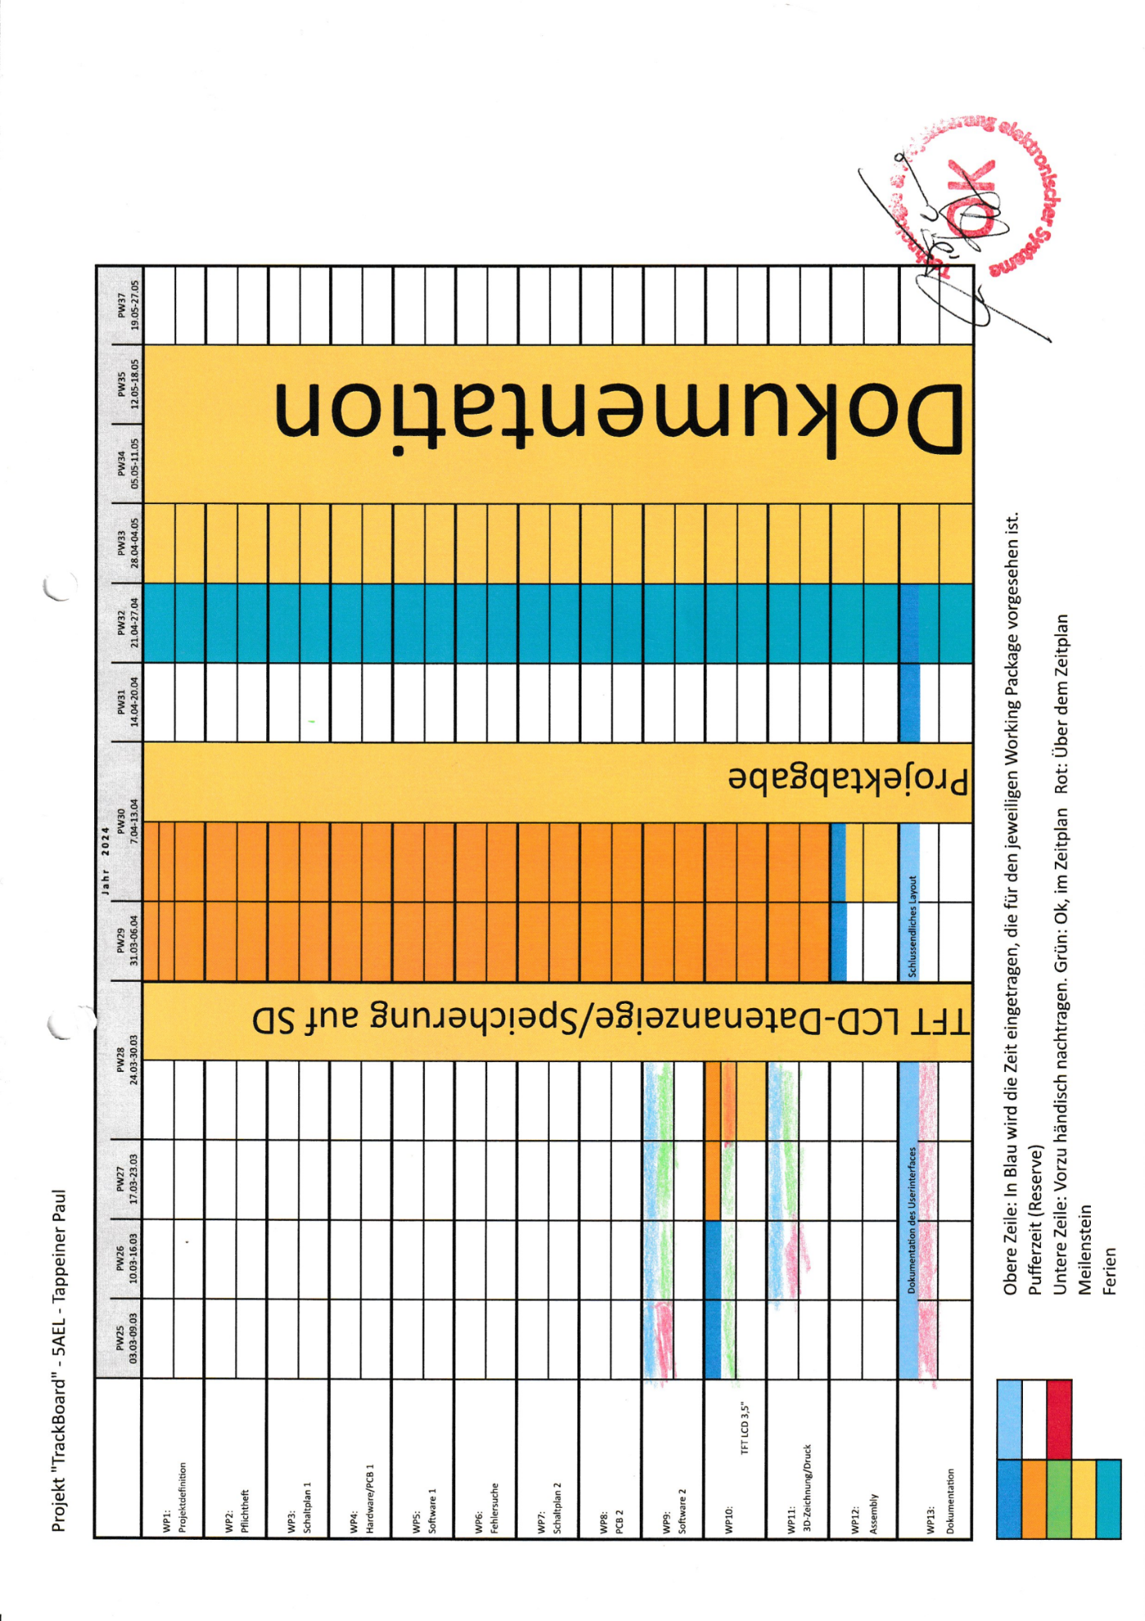

## Wochenberichte

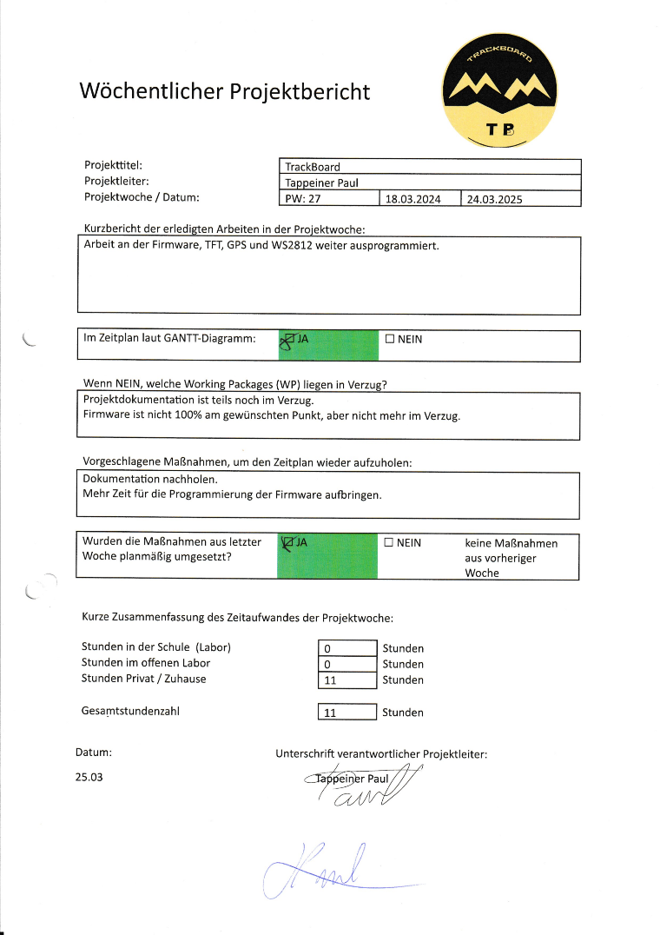Die Arbeitswoche wurde, da die TPS-Praxisstunden immer am Dienstag eingeteilt waren, von Dienstag bis zum darauffolgenden Montag eingeteilt, so wurde am jeweils folgenden Dienstag der Wochenbericht der vorherigen Woche ausgedruckt, unterschrieben und in die Projektmappe gegeben.

Die Wochenberichte umfassen neben den Grundinformationen und die aktuelle Projekt-woche mit Datum von-bis, einen Kurzbericht, in ihm wird kurz beschrieben in welchen Bereichen in der vergangenen Woche gearbeitet wurde.

Weiteres wird hier noch eine Parallele zum Ganttdiagramm gezogen und ein Wöchentlicher schnitt gemacht, ob man noch, mit dem Zeitplan, welcher zu Beginn im Ganttdiagramm festgelegt wurde, übereinstimmt. Sollten Unstimmigkeiten auftreten werden diese hier festgehalten und Notizen gemacht wie der Verzug für die nächste Woche aufgeholt erden kann. Zur Überprüfung der vorherigen Woche bzw. Aufholvorschläge der vorherigen Woche, ob diese erfolgreich umgesetzt wurden.

Gefolgt wird diese Checkliste mit der Protokollierung der aufgebrachten Arbeitsstunden damit diese für die Verrechnung übersichtlich festgehalten werden.

Abgeschlossen wird der Wochenbericht vom Datum, an welchem der Bericht verfasst wurde und eine Unterschrift des Projektleiters.

## Beraterstunden

Trotz der, als Ziel gesetzte, selbständige Ausarbeitung des Projektes war es durchaus erlaubt Mitschüler und Lehrpersonen um bei Problemen um Hilfestellung zu fragen. Dabei wurde die Zeit wie folgt protokolliert:

* < 5 Minuten: Wurde nicht vermerkt
* 5 – 15 Minuten: Wurden als Viertelstunden vermerkt
* > 15 Minuten: Wurden auf die nächste Viertelstunde gerundet und vermerkt

Die Protokollierung der Zeit war insofern wichtig, da diese Zeit auch in der Kostenberechnung berücksichtigt wird.

|  |  |  |  |
| --- | --- | --- | --- |
| Datum | Anzahl Stunden | Berater | Zweck |
| 28.01.2025 | 0,5 | Simon Mayr | Löten |
| 28.01.2025 | 0,5 | Paul Pircher | Löten |
| 09.02.2025 | 2 | Simon Mayr | Löten |
| 14.04.2025 | 0,25 | Paul Pircher | Code (SD-Karte) |

Tabelle : Beraterstunden

Die Beraterstunden fürs Löten im Januar wurden aufgrund der resultierenden Einschränkung des Linken Handgelenks durch eines Snowboardunfall, in Anspruch genommen.

Die Beraterstunden im Februar wurden in Anspruch genommen, teils aufgrund der noch einschränkenden Handgelenksverletzung und teils daher da Simon Mayr über angenehmes Lötequipment verfügt, wodurch die Montage unkomplizierter als auch schneller ist.

Die Beraterstunde im April war nötig da ein unerwarteter Fehler bei der schlussendlichen Implementierung der SD-Karte auftrat.

# Bauteile

## Versorgung

Versorg wird TrackBoard durch eine Externe Spannungsquelle welche 5V liefert, angeschlossen wird diese über den nach außen geführten USB-C Port. Bei einem Standard USB A auf C Kabel kann TrackBoard hier mit 5V bei 0,5 Ampere versorgt werden. Jedoch wurde die USB-C Schnittstelle intern so beschaltet, dass ein USB PD taugliche Quelle eine Versorgung von 5Volt bis zu 1,5 Ampere zulässt.

Mit dem Standard für USB-C Kabeln wurden neben den klassischen Data+, Data- und Versorgungsleitern in USB kabeln noch andere Leiter eingebunden, welche auf den sogenannten CC-Pins herausgeführt. Diese dienen dazu eine Stromversorgung auszuhandeln, werden diese Pins nicht verschalten liefert der USB die standartmäßig laut Spezifikation angegeben 5V zu 0,5 Ampere (USB2) und 0,9 Ampere (USB3).

Hierbei gibt es zwei Protokolle, ein „Analoges“ und ein „Smartes“, wobei letzteres wiederum speziellere Kabel mit eingebauten Speicherchips benötigt, dadurch aber PD bis zu 240 Watt möglich ist. Für diese Projekt ist jedoch nicht ansatzweis eine so hohe Leistung von Nöten und die Versorgung wird über das „analoge“ Protokoll realisiert. Dabei handelt es sich um eine vom Host bzw. Netzteil ausgegebene Spannung auf den CC-Pins welche durch den Verbraucher mit einem gewissen Widerstand auf Masse gezogen werden und dadurch ein maximaler Stromverbrauch ausgehandelt wird.

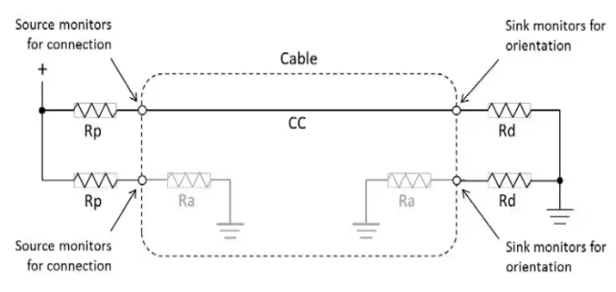

Abb. : Schematische Darstellung USBC-Kabel

Die auf den CC-Pins anliegende Spannung gibt Auskunft über die verfügbaren Leistungen welche Ausgegeben werden können.

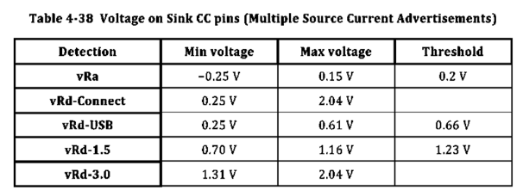

Abb. : Verfügbarer Strom und CC-Spannung

Dieses Simple Protokoll, welches grundsätzlich über einen Spannungsteiler arbeitet, kann mit zwei Widerständen zu einem Spezifischen Wert genutzt werden, in dem man die CC-Pins in einer Pulldown-Konfiguration damit verschaltet. Die dazu zu verwendenden Widerstände sind in etlichen Dokumentationen zu USB-C und PD zu finden.

Für TrackBoard wurde eine Versorgung von 5 Volt mit einem Maximalstrom von 1,5 Ampere vorgesehen. Dabei wurde in der Entwicklung aber ein Spannungs-overhead miteinbezogen, um Toleranzen zu haben, später wird in der Praxis jedoch festgestellt, dass TrackBoard ohne Probleme bei 5Volt, 0,5Ampere laufen kann. Aus rein technischer Sicht sollte TrackBoard über die intern nicht weiter verwendeten Pins für externe Spannungsversorgung (Ex_PWR-Pins) mit bis zu 15Volt versorgt werden, wodurch eine relativ simple Implementierung als Tracker auf Motorädern (12Volt Batterie) möglich ist. Als Quelle dient eine PD taugliche Powerbank bzw. eine externe Versorgung über USB-PD.

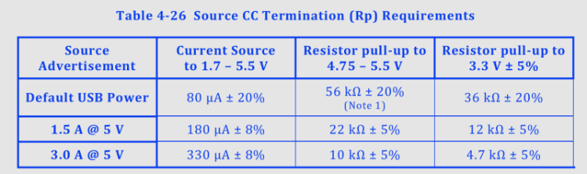

Abb. : Versorgung und entsprechende Widerstände

Auf der Platine wird die Schaltung von Transientenschutzdioden vor Spannungsspitzen auf der Versorgungsspannung geschützt, des Weiteren wird die USB-Schnittstelle mit einer weiteren Diode vom restlichen Netz isoliert, dadurch kann auch mit externer Versorgung programmiert werden bzw. ist es ein Schutz vor potenziell verpolten USB-Kabeln, der gleiche Verpolungsschutz ist natürlich auch auf den EX_PWR-Pins verbaut, um auch dort einen Nutzerfehler auszuschließen.

In der finalen Version der Platine wurden jedoch auch freie Lötstellen für die Verbauung eines TP4056-Modules integriert. Dieses Modul ist ein Ladecontroller für einzellige Lithium-Ionen-Akkus mit dem Anbringen eines Solchen Modules, könnte also sogar die Stromversorgung intern gelöst werden und würde TrackBoard dadurch komplett unabhängig machen.

Die Nächste Komponente im Versorgungsstrang ist der lineare Spannungsregulierer ASM1117-3.3. Dieser Regler kann Spannungen im Bereich von 4,4 Volt bis 15 Volt, mit einer Dropout-Spannung von typischerweise 1,1 Volt, auf eine Spannung von 3,3 Volt herabregeln. Dabei beträgt der Maximalstrom ca. 1 Ampere, womit der Stromkonsum der restlichen Komponenten gedeckt ist (WS2812LEDs werden direkt über 5Volt versorgt). Neben den typischen Kondensatoren zur Stabilisierung, befinden sich sowohl vor als auch nach dem Regulierer LEDs, um Auskunft über die Stromversorgung zu geben.

## Mikrocontroller

Als Mikrocontroller wurde der Espressif ESP32-WROOM32 gewählt, da es sich dabei um ein leistungsstarkes, kosteneffizientes sowie weit verbreitetes Modul mit Wi-Fi und Bluetooth-Schnittstellen handelt. Diese Eigenschaften ermöglichen, ihn in smarte Systeme sowie dem Internet der Dinge (IoT) zu integrieren. In der Grundidee des TrackBoards sollte dazu eine App programmiert werden, welche eben genau über diese Schnittstellen eine Verbindung zwischen Smartphone und dem ESP herstellt und die Daten bekommt. Diese Implementation wurde zwar spater fallengelassen, jedoch verfügt TrackBoard so noch über die Möglichkeit und bietet sich hierdurch nicht nur als eine gute Basis für neuere Versionen bzw. zur Weiterentwicklung an, sondern auch als eine Art rudimentäre Entwicklungsplattform.

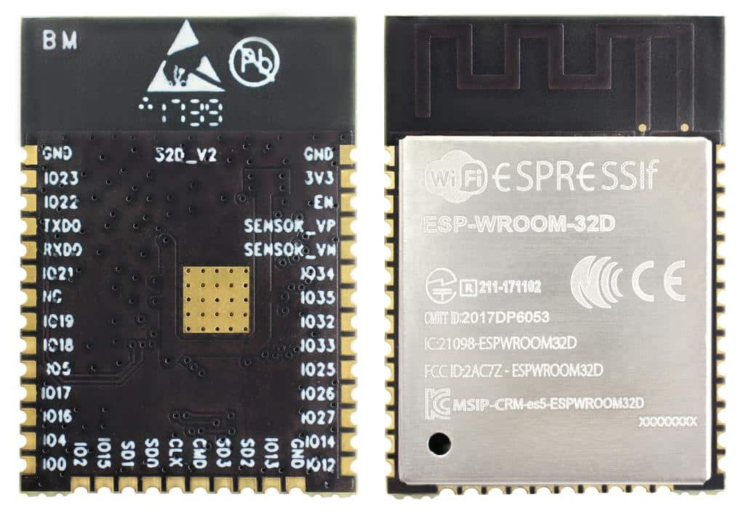

Abb. : ESP32-WROOM-32D SoC

Neben den 34 GPIO-Pins, verfügt ESP32 die Möglichkeit auf 18 dieser Eingänge Analoge Spannungen über einen 12-Bit ADC einzulesen und über zwei Pins Digitale Werte als analoge Spannungen auszugeben. Neben dem umfangreichen IO des ESPs bietet er noch eine Vielzahl von I2C, I2S und SPI-Schnittstellen an, welche bei TrackBoard auch verwendet werden.

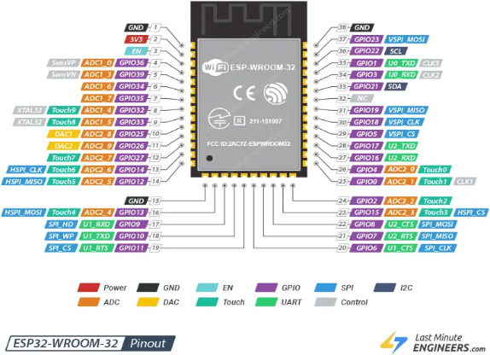

Abb. : ESP32 Pinout

Des Weiteren können beide Kerne des dualcore ESP32 mit einer Taktfrequenz von bis zu 240MHz betrieben werden und ist damit um ein Vielfaches schneller als der Großteil der ansonsten gerne in Arduino-Projekten verwendeten Atmel-Chipvarianten und dies für den ca. gleichen Preis (Development Boards).

Der ESP32 verfügt über 520 KB internen Speicher und nochmals bis zu 4MB externen SPI-Speicher, wodurch auch größere Datenmengen an Bord gespeichert werden können.

Beim ESP handelt es sich um einen SoC (System-on-Chip), es befinden sich also alle wichtigen Systeme wie Quarzt, „externer“ Speicher, Ein und Ausgabeschnittstellen, Prozessor und Funk/ bzw. WiFi und Bluetooth-Komponenten auf einem Chip, welcher aufgelötet werden kann und dadurch das designen der Platinen vereinfacht, da viele kritische Komponenten schon vom Hersteller gelöst wurden.

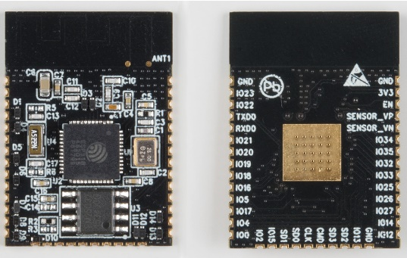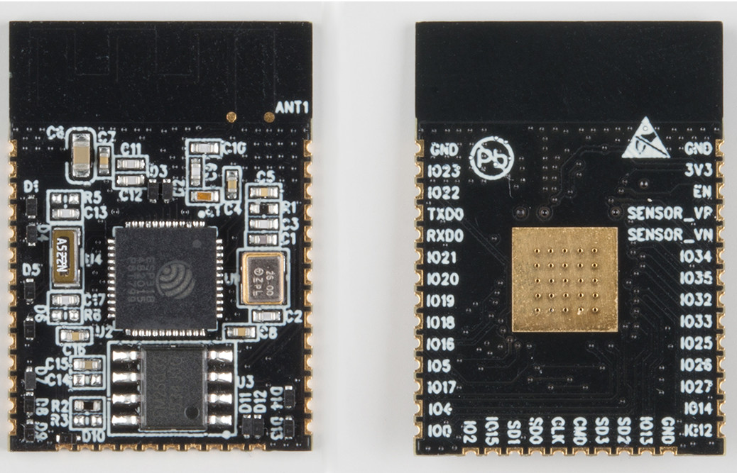

Abb. : ESP32 SoC ohne Shield

## USB-Schnittstelle

Als Hardware wird bei TrackBoard auf eine USB-C Verbindung gesetzt da zum einem die Programmierung dem Nutzer so nahe wie möglich gebracht wird, da USB-C den Standard für Verbraucherelektronik bildet und so jedem die Entwicklung auf TrackBoard ermöglicht wird aber zum anderen auch um einen größeren Leistungsbereich nutzen zu können (Kapitel 3.1).

Da diese ältere Variante des ESP32 WROOM-32 keine eigenen USB zu UART-Konverter besitzt, wie zBs. Der ESP32-S3, wird eine sogenannte UART-Bridge benötigt. Die IDE kommuniziert beim flashen von neure Firmware über USB mit der UART-Bridge diese Konvertiert die erhaltenen Daten ins UART-Format und flasht diese auf den ESP32, welcher durch die restliche Kontrollschaltung in den Programmiermodus gesetzt wurde. Neben der USB zu UART-Umwandlung, führt dieser Chip auch das Gegenteil aus, was für das Debuggen von Notwendigkeit ist.

Die erwähnte UART-Bridge ist ein CP2102, dieser Chip ist sehr populär in Entwicklungsboards sowie etliche Arduino und ESP-Varianten bzw. anderer Adaptionen dieser Controller. Verwendet werden bei TrackBoard die neben den vorgegebenen Pins zur korrekten Spannung-Versorgung als auch Levelkontrolle (USB 5V ⬄ UART 3V3) noch die optional anbindbaren Pins für Indikator Leds RXLED und TXLED welche in 1/10 der Geschwindigkeit der UART-Kommunikation aufleuchten und Information darüber liefern, dass auf den UART-Leitern „etwas“ geschickt wird.

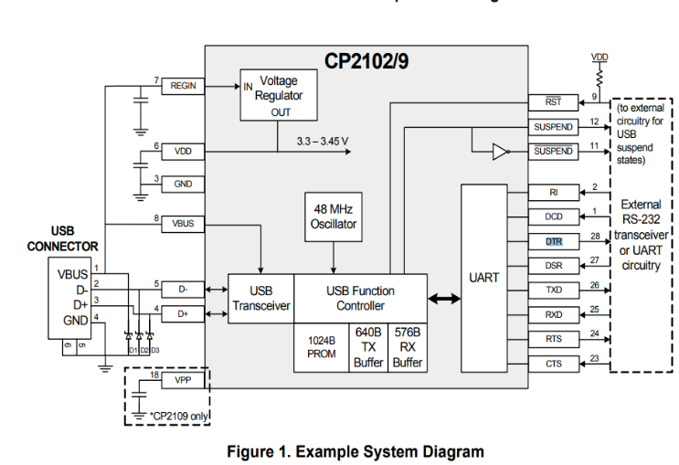

Abb. : Blockschema des CP2102/9

Um jedoch den ESP32 in den Programmiermodus zu setzen, benötigt dieser noch eine weitre Schaltung, welche dem ESP signalisiert, dass die einkommenden Daten nicht als Befehle, sondern als neue Firmware zu interpretieren sind. Angesteuert wird diese Schaltung auch über den CP2102 Chip, über die Pins RTS (24) und DTR (28). Diese Pins steuern zwei in sich verbundene Transistoren an welche durch eine gewisse High und Low Kombination die Pins Enable und BOOT(GPIO0) am ESP setzen. Durch diese Abfolge von Inputs an den ESP wird dieser ind den Programmiermodus versetzt und lässt sich beschreiben. Versieht man den EN-Pin des ESP nun noch mit einem Kondensator von 10uF kann auch das lästige EN/Boot-Knopf drücken beim Programmieren umgangen werden.

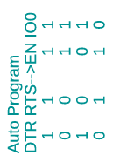

Abb. : resultierendes Muster

## WS2812B-LED

Diese LEDs, sind einzeln adressierbare LEDs mit internem Controller und einer theoretisch möglichen Reihenschaltung von unendlich vielen LEDs mit nur einem verwendeten Logik-Pin am Controller. Eine solche „LED“ besteht aus drei Leuchtdioden (Rot, Grün, Blau) und einem Internen Chip welcher die empfangenen Daten interpretiert und die Steuerung der einzelnen Leds übernimmt. Pro Farbe stehet eine Tiefe von 8Bit zur Verfügung, also pro Led 24Bit. Alle darauffolgenden Bits werden einfach auf dem Ausgang weitergegeben und den nächsten LEDs zur Interpretation überlassen. Die Kommunikation bei einer Geschwindigkeit von 800 kHz durgeführt und verwendet ein zeitkritisches Protokoll auf Basis der Pulsweitenmodellierung. Die logische '1' und '0' werden über unterschiedliche Pulsbreiten kodiert (typ. ~1,25 µs pro Bit).

Data transfer time( TH+TL=1.25µs±600ns)

|  |  |  |  |
| --- | --- | --- | --- |
| T0H | 0 code ,high voltage time | 0.4us | ±150ns |
| T0L | 0 code , low voltage time | 0.85us | ±150ns |
| T1H | 1 code ,high voltage time | 0.8us | ±150ns |
| T1L | 1 code ,low voltage time | 0.45us | ±150ns |
| RES | low voltage time | Above 50µs |  |

Tabelle : Timing der Kommunkation

## GPS-Empfänger

Um GPS-Signale zu empfangen, wird ein auf dem Ublox-6 basierendes NEO-6 Modul verwendet. Durch eine Vielzahl von Integrierten Fähigkeiten ist das NEO-6 ein attraktives, kostengünstige und Energieeffizientes GPS-Modul. Durch eine Kombination von den zwei Positionierungssystemen GPS und SBAS lässt sich eine horizontale Genauigkeit von unter einem Meter bei zweidimensionaler Ortung und von unter zwei Metern bei dreidimensionaler Ortung realisieren. Für die er haltbaren Informationen über Geschwindigkeiten können mit Toleranzen von ±0,1m/s und ±0,5° bei den Richtungs-informationen (Normalangaben des Datenblattes).

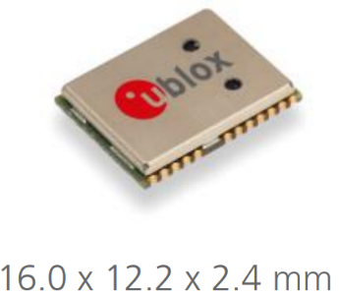

Abb. : NEO-6 CHIP

Zum Testen wurde hier ein Breakoutboard mit den benötigten Komponenten und externen Schaltungen verwendet. Grundsätzlich kann das eigenständige NEO6-Modul verwendet werden, durch die Integration eines über I2C angesteuerten Speichers, können jedoch die Startinformationen abgespeichert werden und die Zeit bis zum ersten Satellitensignal verkürzt sich von > 30 Sekunden auf zwischen 1 bis 5 Sekunden.

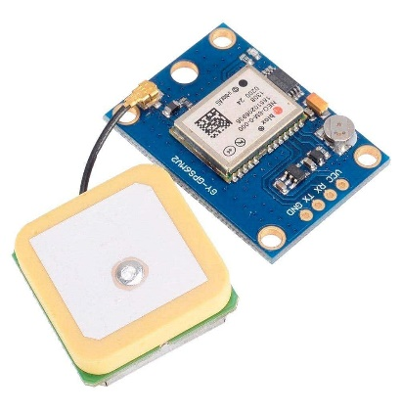

Abb. : Breakoutboard

Net die ondere beorbeiten dedo!!

## Beschleunigungssensor

## SD-Karte

## Bildschirm

# Schaltplan

## Versorgung (V1 & V2)

## Mikrocontroller (V1 & V2)

## USB-Schnittstelle (V1 & V2)

## WS2812B-LED (V1 & V2)

## GPS-Empfänger (V2)

## Beschleunigungssensor (V2)

## SD-Karte (V2)

## Bildschirm (V2)

# Leiterplatine

## Erster Prototyp (Dez. 2024)

## Zweiter Prototyp (Feb. 2025)

# Gehäuse

## TB-Workbench (Jan. 2024)

## TB-Handheld (Mär. 2025)

## TB-Final (Apr. 2025)

# Software

## Firmware

### GPS

### IMU

### SD-Karte

### WS2812-LEDs

## Benutzeroberfläche

### Knöpfe

### Bildschirm

### Touchscreen

## .GPX-Datei

## App (Verworfen)

### Konzept/Idee

# Kostenrechnung

## Arbeitsstunden

## Prototyp

## Serienproduktion

# Fazit und Schlusswort

# Anhang

## Hardware

## Schaltplan (Version 1)

## Schaltplan (Version 2)

## Leiterplatine (Version 1)

## Leiterplatine (Version 2)

## Gehäuse Render (Version 1-3)

## Gehäuse Zeichnung (TB-Final)

## Finales Projekt

## Datenblätter

# Verzeichnisse

## Akronyme

|  |  |
| --- | --- |
| PD  UART  GPS  SBAS | Power Delivery  Universal Asynchronous Receiver Transmitter – protokoll  Global Positioning System  Satellite Based Augmentation System |

## Abbildungsverzeichnis

|  |  |
| --- | --- |
| Abb. 1: Logo TB 3  Abb. 2: Logo TB 13  Abb. 3: Schematische Darstellung USBC-Kabel 32  Abb. 4: Verfügbarer Strom und CC-Spannung 32  Abb. 5: Versorgung und entsprechende Widerstände 33  Abb. 6: ESP32-WROOM-32D SoC 34  Abb. 7: ESP32 Pinout 34  Abb. 8: ESP32 SoC ohne Shield 35  Abb. 9: Blockschema des CP2102/9 35  Abb. 10: resultierendes Muster 36  Abb. 11: NEO-6 CHIP 37  Abb. 12: Breakoutboard 37 | *Eigenerstellung, 2024*  *Eigenerstellung, 2024*  *Hackady.com, Arya Voronova, 2023*  *Hackady.com, Arya Voronova, 2023*  *Hackady.com, Arya Voronova, 2023*  *Electronics-lab.com, Emmanuel Odunlade, 2019*  *Lastminuteengineers.com, 2024*  *sparkfun.com, JIMBLOM, Januar 2016*  *Silabs.com, Datenblatt, Revision 1.8 2017*  *espressif.com, Beispielschaltung, 2018*  *u-blox.com, NEO6 Datenblatt, 2011*  *NEO-6 Breakoutboard, Produktbild* |

## Tabellenverzeichnis

|  |  |
| --- | --- |
| Tabelle 1: Beraterstunden 29  Tabelle 2: Timing der Kommunkation 36 | adafruit.com, Datenblatt, 2016 |

# Eigenerklärung

***Eigenerklärung***

Hiermit erkläre ich, den Inhalt dieser Dokumentation als auch des dokumentierten Projektes, selbst erarbeitet zu haben. Jegliches Anschauungsmaterial wurde selbst erstellt oder falls von dritten übernommen als solches gekennzeichnet.

Meran, Mai 2025

